Linux笔记

1.统计一个文件中字符出现的次数
perl -e 'while(<>){$count+= s/[str]//g;} print "$count\n";' [filename]

2.对文件统计分析使用grep和wc命名
grep –c [ex] [filename]
wc –l [filename]

3.解决SecureCRT和Putty中文乱码问题
- 编辑/etc/sysconfig/i18n文件，添加或者修改LANG=”zh_CN.UTF-8”或者LANG=”en_US.UTF-8”;
- Putty操作：
修改Change Setting-->Window-->Translation接受数据字符为UTF-8
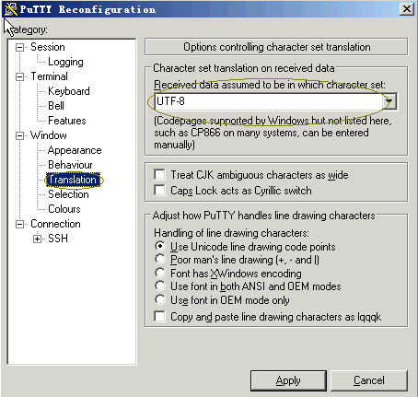
修改Change Setting-->Window-->Appearance中字体为支持中文的字体。
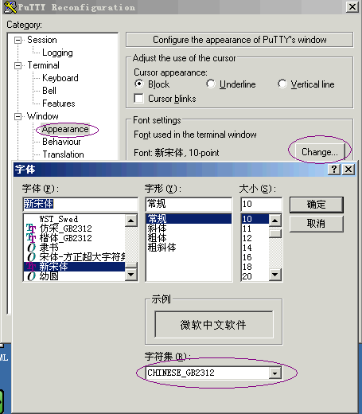
- SecureCRT操作：
修改Options-->Terminal-->Appearance-->Character为UTF-8
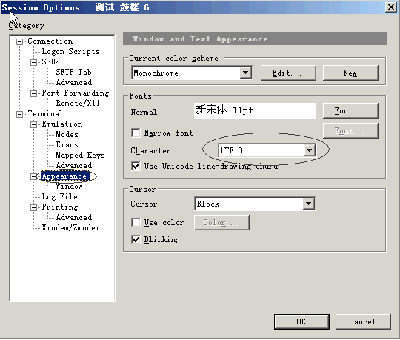
修改Options-->Terminal-->Appearance-->Font…为支持中文的字符，字符集选择CHINESE_GB2312，如新宋体。
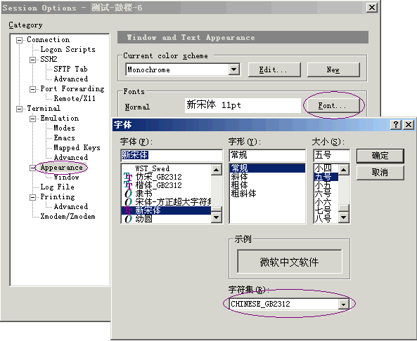

4.增加服务程序
在/etc/init.d目录添加服务脚本例如init.sh
#!/bin/bash
#
# chkconfig: 2345 55 25
# processname: init
# source function library
start()
{
echo "start...$CFG_PATH"
}

stop()
{
echo -n $"Stopping $prog:\n"
}
case "$1" in
start)
start
;;
stop)
stop
;;
restart)
stop
start
;;
*)
echo "Usage: fdqinit {start|stop|restart}"
;;
esac
exit 1
这是个最简单的脚本，以下命令：
#chkconfig --add init //加入到service列表中
#chkconfig –list |grep init //查看init状态
#chkconfig init on/off //将init设置为自启动/不自启动
#service init start/stop/status //启动/停止/状态

